Nome: Felipe Gabriel Vieira | Turma: 3° DSM

1. Modelagem Mercado Livre:
2. Modelo Relacional:

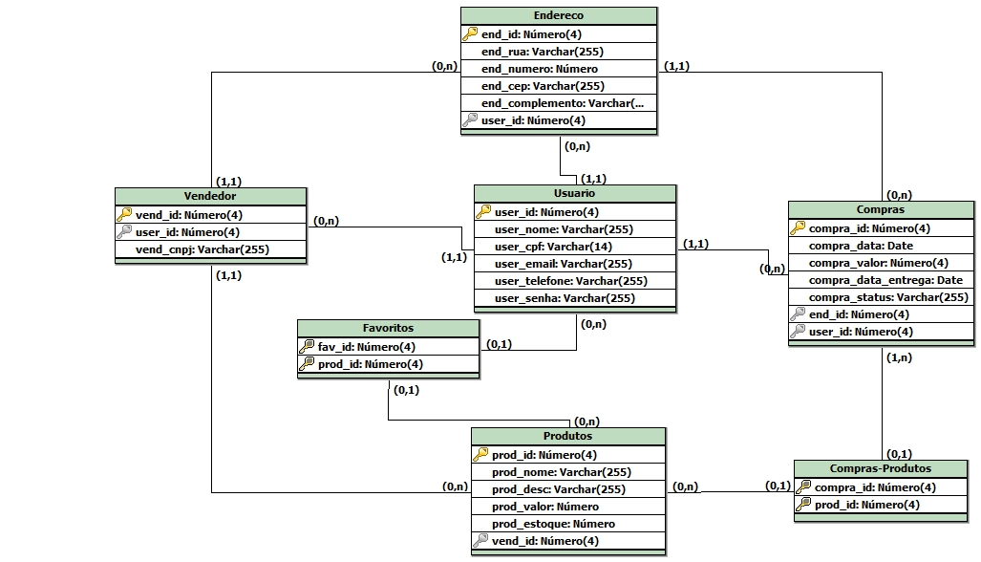

1. Modelo Não Relacional:

Coleção Usuário:

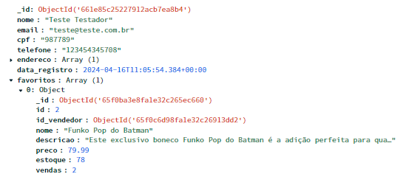

Coleção Vendedores:

Coleção de Produtos:

Coleção Compras:

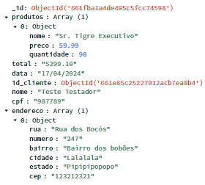

1. Modelo Relacional:

- Pontos positivos: Mais consistência nos dados, isolamento das transações

- Pontos negativos: Baixa performance (muitas requisições e muitas consultas nas tabelas), necessidade de deleção de dados em cascata

Modelo Não relacional:

- Pontos positivos: Alta performance, flexibilidade dos dados (exclusões podem ser feitas sem exclusão em cascata, um usuário não necessariamente precisa de um cadastro para fazer uma compra)

- Pontos negativos: Em caso de alteração de dados repetidos muitas vezes (ex: nome de usuário) o sistema precisa passar por todos os documentos atualizando este dado.

1. Modelagem Biblioteca
2. Modelo Relacional:

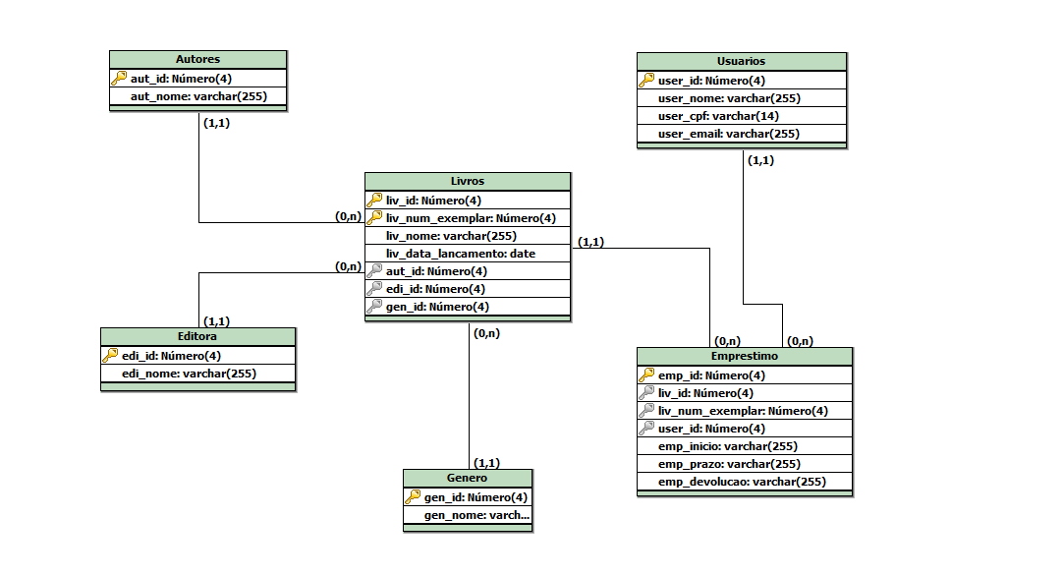

1. Modelo Não Relacional:

Coleção Autores:

Coleção Editoras:

Coleção Empréstimos:

Coleção Livros:

Coleção Usuários:

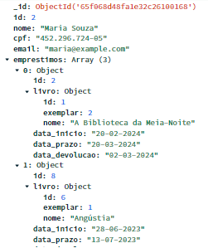

1. Modelo Relacional:

- Pontos positivos: Consistência dos dados, simplicidade do sistema

- Pontos negativos: Necessidade de deleção dos dados em cascata

Modelo Não Relacional:

- Pontos positivos: Facilidade para exclusão de dados

- Pontos negativos: Atualização de dados repetidos muitas vezes, complexidade do sistema, o contexto não necessita de uma alta performance